Праздник детства в Лотошинском Центре общения

старшего поколения

05 июня 2023 года
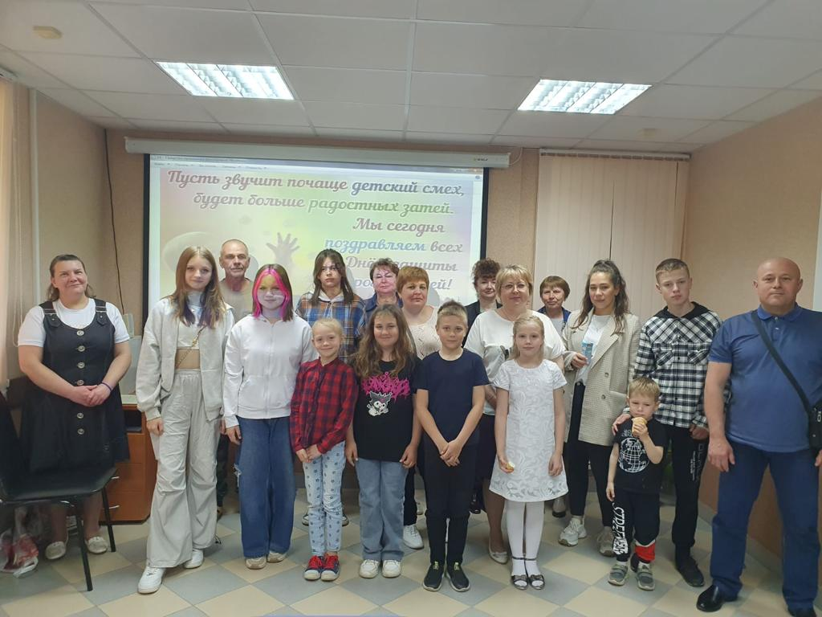
В Международный день защиты детей сотрудники Филиала № 9 Отделения Социального фонда России по г. Москве и Московской области организовали и провели развлекательную программу «Мы рядом!». На этот раз Центр общения старшего поколения принимал не только посетителей серебряного возраста, но и их внуков. Поздравить с праздником гостей и разделить с ними счастливые мгновения поспешила директор Филиала № 9 Людмила Тарасова: «Желаю здоровья, мира, добра и благополучия. Пусть у наших детей будет радостное, беззаботное, счастливое детство. Пусть всюду раздается веселый детский смех, а в семьях царят радость и счастье!». Собравшиеся познакомились с историей возникновения праздника, вместе посмотрели любимые фильмы и мультики, поучаствовали в мастер-классах, викторинах, окунулись в праздник счастья, улыбок и искренней радости. На память всем вручили подарки. Юные дарования не остались в долгу и порадовали импровизированным мини-концертом. Этот замечательный день дал старт долгожданному летнему отдыху. Все получили необходимый для лета заряд положительных эмоций.

